**Prendre soin de soi, De sa santé et S’informer**

**WELLNESS DAY**  
**le 06/10/2019 de 10 h à 18h**

Chez **Khépri Santé**

188 Grande Rue Charles de Gaulle

94130 Nogent-sur-Marne

Organisé par **Khépri Santé** et le **Pôle Santé Pluridisciplinaire Paris-Est**

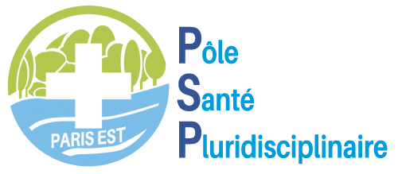



**PROGRAMME**

1. Film **« Du miel dans la tête »** à 10h30 au Royal Palace de Nogent suivi d’un débat
2. **Ateliers animés par le Docteur Christian Schoen :**  
   Comment bien faire ? Comment communiquer et être dans la relation

Aidé(e)/Aidant(e), quand on manque (encore) d’expérience ?

Une application digitale éducative pour savoir-faire et dire au quotidien

1. Des séances individuelles pour retrouver de l’énergie
2. Des ateliers collectifs pour prendre du recul

Réservation obligatoire au 06 12 43 19 80

Plus d’information : <https://www.weezevent.com/wellness-day-14eme-edition>

<https://www.jna.pole-sante.fr>